**Projet Génie Logiciel**

**ENSC 2015-2016**

*Documentation technique*

Contenu

I. Gestion du projet 3

a. Contexte et méthode 3

b. Planning 3

II. UML 3

a. Structure 3

b. Justifications 4

III. Description du programme 5

a. Définition des classes 5

b. Fiches Form 5

IV. Tests 5

a. Tests unitaires 5

b. Tests fonctionnels 5

c. Résultats 6

V. Résultats 6

a. Bilan 6

b. Evolutivité 6

# Gestion du projet

## Contexte et méthode

Ce projet s’inscrit dans l’Unité d’Enseignement de Génie Logiciel, en deuxième année de l’Ecole Nationale Supérieure de Cognitique. L’objectif de ce projet est de réaliser une application sous Windows Form permettant la gestion d’une base martienne abritant des astronautes.

Cette application doit pouvoir être utilisée par les astronautes sur place et par le centre de contrôle sur Terre. Elle doit permettre, entre autre, la gestion des astronautes, de leur emploi du temps et de leurs tâches. Elle doit également être facile d’utilisation.

## Planning

Ce projet a commencé le 7 octobre 2015 et doit être terminé pour le 18 décembre. Le planning détaillé est donné ci-dessous :

|  |  |  |  |
| --- | --- | --- | --- |
| Tâches | Dates | Description | Qui |
| Définition du sujet | 7 – 14 octobre | Définir ce qui est demandé, quelles sont les fonctionnalités attendues et les limites du sujet | Jérémy & Florian |
| Définition des classes UML et de l’architecture | 14 octobre – 2 novembre | Etablir l’architecture du projet et des données. Définir l’organisation du fichier XML contenant les données.  Définir l’architecture de l’application. | Jérémy & Florian |
| Rédaction du code | 2 novembre – 13 décembre | Phase de développement de l’interface. Mise en place des fonctionnalités spécifiées et prise en compte des directives formulées lors des définitions et dans le cahier des charges. | Jérémy & Florian |
| Elaboration des tests fonctionnels | 6 – 10 décembre | Création de scénarios visant à tester les fonctionnalités principales et / ou critiques. | Jérémy & Florian |
| Passation des tests fonctionnels | 12– 16 décembre | Passation des tests par plusieurs utilisateurs sélectionnés au préalable. Enregistrement des résultats. | Jérémy & Florian |
| Rédaction du rapport | 6 – 16 décembre | Rédaction de la documentation technique telle que demandée dans le cahier des charges du projet. Reprise des fichiers modifiés pour ajouter des commentaires. | Jérémy & Florian |
| Relecture & Recettage | 16 – 18 décembre | Vérifications pour nettoyer le code et qu’il n’y ait pas de fautes. | Jérémy & Florian |

# UML

## Structure

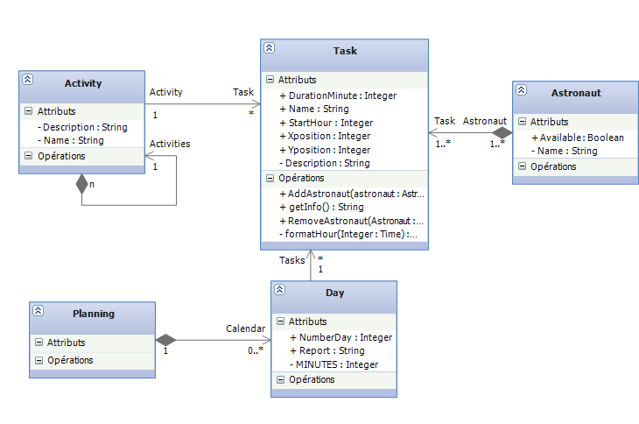

Figure : Structure de l'UML, partie 1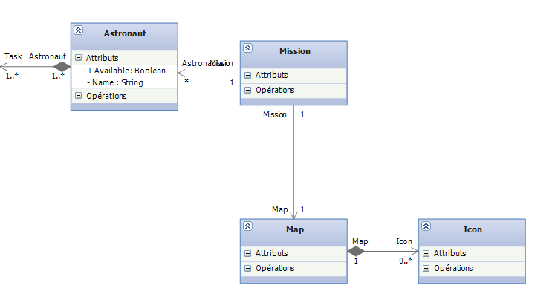

Figure : Structure de l'UML, partie 2

## Justifications

# Description du programme

## Définition des classes

Prévue dans le code

## Fiches Form

# Tests

## Tests unitaires

## Tests fonctionnels

#### Test 1 : Gestion de tâches courantes

Ce qui va être testé :

* Lecture du compte-rendu
* Edition du compte-rendu
* Suppression et ajout d’une tâche
* Gestion des horaires
* Limite de caractères sur le descriptif
* Edition d’une tâche
* Sauvegarde

L’utilisateur lance l’application avec le fichier de base pré-installé. Il se rendra au jour en cours. Il ouvrira le compte-rendu pour ce jour. Il l’éditera en ajoutant : *« Communications avec la terre, compte-rendu oral* ». Il validera et sauvegardera le changement.

Il supprimera l’activité « Private » en 21h00 et 23h00 pour tous les astronautes. Il ajoutera une activité nommée « Debriefing » entre 20h30 et 22h00 pour tous les astronautes, sur la station des astronautes et avec ce descriptif :

*“Simple debriefing with the control center of planet Earth. Regular check of various functions, of the vehicles and of the experiments led during the mission. In case of emergencies, contact the control center as soon as possible.*

*Every member has to be present for this task, so that control center can send news to the astronauts' families. Not all of them have to be present for the whole task though, but we ask for some presence.”*

En cas d’erreur sur l’horaire, il ajoutera cette activité entre 21h00 et 22h30. En cas d’erreur sur la description, il ajoutera cette activité avec le descriptif suivant :

*“Simple debriefing with the control center of planet Earth.”*

Une fois l’activité validée, il sera ramené sur le menu principal. Il éditera alors l’activité qu’il vient d’ajouter, et changera l’heure de début de 21h00 à 21h15. Il validera le changement, puis quittera l’application.

Il relance ensuite l’application et vérifie que le compte-rendu et que les activités ont correctement été modifié.

#### Test 2 : Recherches

Ce qui va être testé :

* Recherche sur la carte une période donnée
* Recherche sur les jours pour un mot-clé donné sur une période donnée

#### Test 3 : Erreur à l’ouverture

Ce qui va être testé :

* Gestion des erreurs en cas d’absence du fichier XML d’initialisation dans le dossier de l’application

## Résultats

# Résultats

## Bilan

## Evolutivité